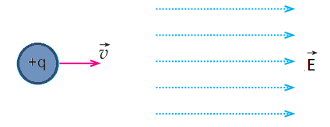Soru 1  +q yüklü cisim sabit v büyüklüğünde hız ile hareket etmekte iken şekildeki gibi düzgün elektrik alan içine giriyor.  Cismin bundan sonraki hareketi için aşağıdakilerden hangisi söylenebilir?  A) Çembersel yörünge çizer.  B) Yavaşlar, durur ve geri döner.  C) Elektriksel kuvvetlere karşı iş yapılır.  D) Yük miktarı artar.  E) Kinetik enerjisi artar.  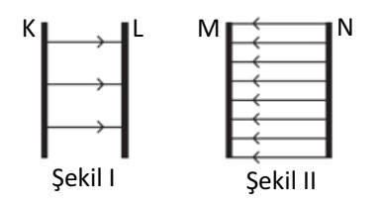Soru 2  Şekil I ve Şekil II' de özdeş, iletken ve yüklü levhalar arasında oluşan elektrik alan çizgileri gösterilmiştir.  Buna göre  I. K levhası ( - ) yüklüdür.  II. N levhası ( + ) yüklüdür.  III. N levhasının yük miktarı K levhasının yük miktarından fazladır.  ifadelerinden hangileri doğrudur?  A) Yalnız I  B) I ve II  C) I ve III  D) II ve III  E) I,II ve III  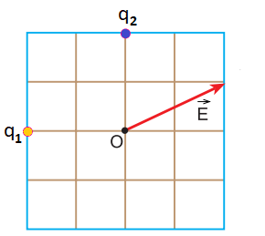Soru 3  Şekilde q₁ ve q₂ yüklerinin O noktasında oluşturdukları bileşke elektrik alan vektörü verilmiştir.  Bu durumda q₁ / q₂ kaçtır?  A) -5/2  B) -2  C) 1  D) 3/2  E) 3  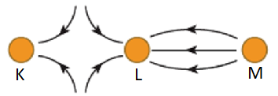Soru 4  Yüklü K, L ve M cisimleri etrafında oluşan elektrik alan çizgilerinin yönleri şekildeki gibidir.  Buna göre:  I. K ve L aynı cins yüklüdür.  II. M cismi (+) cins yüklüdür.  III. L ve M, cisimleri birbirini çeker.  ifadelerinden hangileri doğrudur?  A) Yalnız I  B) Yalnız III  C) I ve II  D) I ve III  E) I, II ve III  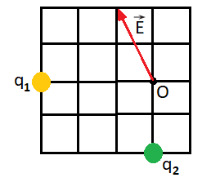Soru 5  Şekilde aynı yatay düzlemdeki q₁ ve q₂ yüklerinin O noktasında oluşturduğu bileşke elektrik alan vektörü verilmiştir.  Buna göre q₁ /q₂ oranı kaçtır?  (Birim kareler özdeştir. )  A) -9/8  B) 8/9  C) -3/2  D) 3/4  E) -8/9  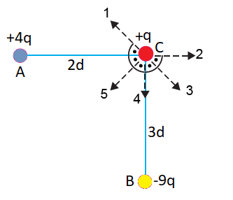Soru 6  Aynı sürtünmesiz düzlemde A , B ve C noktalarına yerleştirilmiş olan yükler şekildeki gibidir.  A ve B noktalarındaki yükler sabit tutulup , C noktasındaki yük serbest bırakılırsa yükün hareketi hangi yönde olur?  A) 1  B) 2  C) 3  D) 4  E) 5  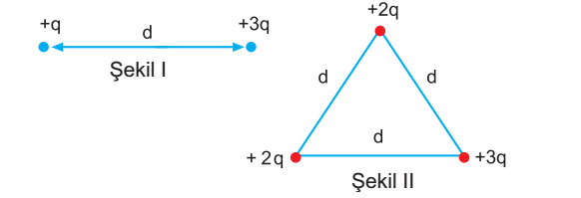Soru 7  Şekil I 'deki yüklerin sahip olduğu elektriksel potansiyel enerjinin değeri E_{P} kadarsa , Şekil II 'deki yüklerin sahip olduğu toplam elektriksel potansiyel enerjinin değeri kaç E_{P} 'dir?  A) 17/6  B) 4  C) 16/3  D) 9  E) 12  Soru 8  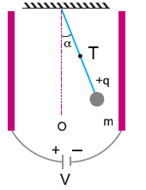  Düşey düzlemde yerleştirilen paralel levhalar arasına yalıtkan iple asılan m kütleli cisim dengededir.  Buna göre aşağıdaki ifadelerden hangisi yanlıştır?  A) T ip gerilmesi m kütlesi ile doğru orantılıdır.  B) T ip gerilmesi V potansiyeli ile doğru orantılıdır.  C) T ip gerilmesi levhalar arası uzaklıkla ters orantılıdır.  D) T ip gerilmesi ipin boyu ile doğru orantılıdır.  E) T ip gerilmesi yer çekimi ivmesi ile doğru orantılıdır.  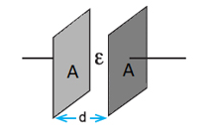  Soru 9  Şekildeki kondansatörün sığası C 'dir.  Bir kondansatörün sığası ile ilgili  I. d artarsa azalır.  II. ε dielektrik katsayısı artarsa azalır.  III. Levhaların yüzey alanı A artarsa artar.  ifadelerinden hangileri doğrudur?  A) Yalnız I  B) I ve II  C) I ve III  D) II ve III  E) I, II ve III  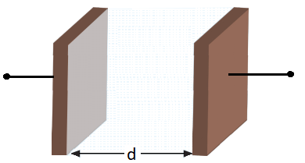Soru 10  Aralarında d uzaklık olan paralel levhalarla oluşturulan sığacın yükü q ’dur.  Buna göre d artırıldığında  I. Levhalar arasındaki elektrik alan sabit kalır.  II. q yükü azalır.  III. Levhalar arası potansiyel fark artar  ifadelerinden hangileri doğrudur?  A) Yalnız I  B) Yalnız II  C) I ve III  D) II ve III  E) I, II ve III  CEVAPLAR: 1-E 2-D 3-B 4-E 5-A 6-C 7-C 8-D 9-C 10-C 11-E 12-A 13-C 14-D 15-B 16-B 17-A 18-B 19-D 20-B | Soru 11  Sığaçlar (kondansatörler) ile ilgili ifadelerden hangisi yanlıştır?  A) Elektrik enerjisini, yükler sayesinde depo ederler.  B) Doğru akımı geçirmezler.  C) Levha alanı ile kapasiteleri doğru orantılıdır.  D) Levhalar arasındaki maddenin dielektrik sabiti küçüldükçe sığası azalır.  E) Depo edilen yük arttıkça sığası artar.  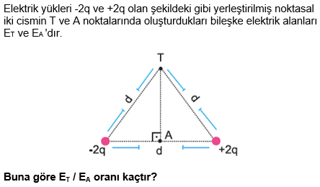Soru 12  A) 1/8  B) 1/3  C) 1/2  D) 1  E) 2  Soru 13  Elektrik yükü q olan bir cisim A noktasında iken q . V_{A} enerjisine , B noktasında iken q . V_{B} enerjisine sahiptir. Cisim A noktasından B noktasına götürüldüğünde yapılan iş , enerji değişimine eşittir. Bağıntısı W = q . V_{AB} 'dir.  Bu açıklamadan yola çıkarak aşağıdaki bilgilerden hangisi yanlıştır?  A) Elektriksel kuvvetlere karşı iş yapılırsa, sistemin elektriksel potansiyel enerjisi artar.  B) Elektriksel kuvvetler iş yaparsa yapılan iş negatiftir.  C) Yüklü bir cisim, eş potansiyel çizgiler üzerinde hareket ettirildiğinde iş yapılır.  D) Yüklü bir cisim elektrik alan içinde elektrik potansiyeli V_{A} olan bir noktada, V_{B} olan başka bir noktaya götürüldüğünde yapılan iş alınan yoldan bağımsızdır.  E) Elektrik yüklü bir cisim, eş potansiyel çizgileri üzerinde hareket ettirilirse elektriksel kuvvetlere karşı iş yapılmaz.  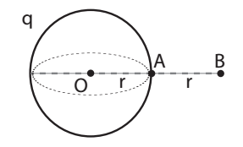Soru 14  Şekilde O merkezli r yarıçaplı ve q yüklü küre için;  Küre yüzeyindeki A noktasının potansiyeli V_{A} ve küre yüzeyinden r kadar uzaklıktaki B noktasının potansiyeli V_{B} olmak üzere V_{A} / V_{B} oranı kaçtır?  A) 1/4  B) 1/3  C) 1/2  D) 2  E) 4  Soru 15  Bir sığaca potansiyel farkı uygulanarak yüklenmektedir. Üreteçten ayrılan sığacın levhaları arasına havadan daha yalıtkan bir madde konulmaktadır.  Buna göre sığa (C), sığacın yükü (q) ve potansiyel farkı (V) nasıl değişir?  A) C ve q artar, V değişmez  B) C artar, q değişmez ve V azalır  C) C değişmez , q azalır ve V artar  D) C artar, q azalır ve V değişmez  E) C değişmez, q değişmez ve V değişmez  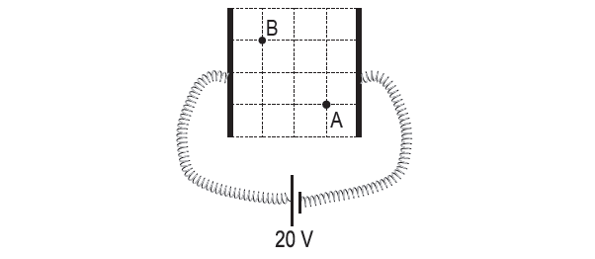Soru 16  Eşit kare bölmeli düzlem üzerine şekildeki gibi yerleştirilen iletken levhalar 20 V 'luk gerilim ile yüklenmiştir.  Buna göre A ve B noktaları arasında oluşan potansiyel fark V_{AB} kaçtır?  A) 5  B) 10  C) -5  D) -10  E) 20  Soru 17  A ve B metal kürelerinin yarıçapları sırasıyla r ve 3r bu kürelerin yüzeylerindeki elektrik potansiyelleri 3V ve V kadardır.  A küresi B küresine dokundurulup ayrıldığında kürelerin yüzeylerindeki son yükler hakkında ne söylenebilir?  A) A'nın yükü azalır, B'nin yükü artar.  B) İkisinin yükü de azalır.  C) İkisinin yükü de artar.  D) İkisinin yükünde de değişme gözlenmez.  E) A'nın yükü artar, B'nin yükü azalır.  Soru 18  Bir kondansatörün levhaları arasındaki maddenin dielektrik katsayısının arttırılması;  I. Kondansatörün sabit gerilimde depolayacağı yükün artmasına  II. Kondansatörün sabit gerilimde depolayacağı enerjinin artmasına  III. Kondansatörün sabit gerilimde oluşturduğu elektrik alanın artmasına  verilenlerden hangilerine sebep olur?  A) Yalnız I  B) I ve II  C) I ve III  D) II ve III  E) I, II ve III  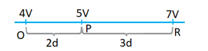Soru 19  O , P ve R noktalarının potansiyelleri sırasıyla 4V , 5V ve 7V 'dir. Aynı düzlemdeki bu noktalar arasında hareket eden q_{A} yükünü O noktasından P noktasına getirebilmek için elektriksel kuvvetlere karşı yapılan iş , q_{B} yükünü R noktasından P noktasına getirebilmek için elektriksel kuvvetlere karşı yapılan işe eşittir.  Bu durumda q_{A} ve q_{B} yüklerinin miktarları aşağıdakilerden hangisi olabilir?  q_{A} q_{B}  A) +q -q  B) +2q -2q  C) +2q +2q  D) +2q -q  E) -q -q  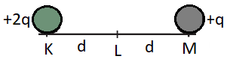Soru 20  Şekildeki + 2q yükünü K 'dan L 'ye taşımak için yapılan iş kaç k. q² / d dir?  A) 1/2  B) 1  C) 2  D) 3  E) 4

